PresseINFORMATION

Potsdam, 12. Juli 2017

Hauptstadtregion als Knotenpunkt für globale Lieferketten

Logistiker in der Region Berlin Brandenburg bauen internationale Relationen und Services aus - Wirtschaftsförderung Brandenburg (WFBB) unterstützt beim Aufbau des Netzwerkes

Die Hauptstadtregion wird nicht nur bei Touristen weltweit immer beliebter. Auch im internationalen Güterverkehr ist der Standort Berlin-Brandenburg als Logistik-Knotenpunkt etabliert und gewinnt weiter an Bedeutung. Basis hierfür sind die kontinuierlichen Investitionen der Logistik-Dienstleister, die mit Neugründungen und Projekten das internationale Geschäft weiter stärken. Einige der aktuellen Vorhaben wurden im Rahmen der „transport logistic“ im Mai 2017 auf dem Gemeinschaftsstand der Hauptstadtregion vorgestellt. Die Wirtschaftsförderung Brandenburg (WFBB) unterstützt die Logistikbranche bei der Internationalisierung und stellte auf der Messe eine Plattform zur Verfügung, um aktuelle Projekte zu präsentieren.

So bieten die Fluggesellschaften ab Berlin-Tegel neue Nonstop-Verbindungen nach Nordamerika an, unter anderem nach Los Angeles, San Francisco und Toronto. Aber auch die bestehenden Asien-Relationen (u.a. nach Peking) sind für die verladende Wirtschaft interessant: „Durch die günstige geografische Lage im Nordosten Deutschlands punktet die Hauptstadtregion mit einem Zeitvorteil von bis zu einer Flugstunde im Vergleich zu den Aircargo-Standorten Frankfurt und München“, so Torsten Jueling, Senior Manager Aviation Marketing bei der Flughafen Berlin Brandenburg GmbH. In unmittelbarer Nähe zum Flughafen und zu Berlin ist auch der Airport-Standort Schönefeld für Logistikdienstleister hoch attraktiv. Im Verdion Airpark Berlin stehen im zweiten Bauabschnitt aktuell mehr als 20.000 m² Mietfläche zur Verfügung.

Auch im Eisenbahn-Güterverkehr spielt die Hauptstadtregion ihre Stärken aus: im brandenburgischen Elstal in der Wustermark, am Knotenpunkt der großen Nord-Süd- und Ost-West-Magistralen im Schienennetz, investieren Logistikdienstleister in den Ausbau der Bahn-Services. Zu ihnen gehört die RWS Railway Service GmbH, die sich am neuen Bahntechnologie Campus (BTC) ansiedelt. „Wir planen aktuell den Bau und Betrieb einer Service- und Wartungshalle für Güterwaggons – eine wichtige Anlaufstelle gerade für Bahnlogistiker mit internationalen Relationen“, sagt, Andreas Radam, Geschäftsführer der RWS GmbH. Hier sollen beispielsweise in Kooperation mit dem Transportkälte-Dienstleister Thermo King Berlin temperierte Bahnwaggons gewartet werden.

Der Großteil der Fracht, die in der Hauptstadtregion umgeschlagen wird, bewegen die Spediteure jedoch nach wie vor im Lkw-Straßenverkehr. Auch hier investieren die Logistikdienstleister kontinuierlich in den Ausbau der Infrastruktur, um den Logistik-Hub weiter zu stärken. Führende deutsche Fullservice-Logistiker wie Dachser, Kühne & Nagel, Rhenus und Rieck, aber aus der Region stammende Spezialisten wie Unitax und Transco im Pharmatransport, bauen die internationalen Relationen weiter aus. Immer stärker gefragt sind dabei Destinationen nach Eurasien und Fernost über die Seidenstraße, die in der Logistik ihre Renaissance erlebt. Genauso wichtig wie die Transportlogistik sind die Investitionen ins Warehousing und in logistische Dienstleistungen. Logistikstandorte in unmittelbarer Nähe zur Hauptstadt Berlin haben sich vielfach bewährt – so zum Beispiel bei der eCom Logistik GmbH & Co. KG in Falkensee. Das Unternehmen hat sich als extrem flexibler Logistikdienstleister für Industrie, Handel und e-Commerce etabliert. Zum Portfolio gehören u.a. die Beschaffungslogistik, Lagerhaltung, Kommissionierung und Versand sowie Value-Added-Services.

Logistiker nutzen verstärkt die Standortvorteile der brandenburgischen Güterverkehrszentren, die sich durch Anbindung an mindestens zwei Verkehrsträger, insbesondere Straße und Schiene auszeichnen. Im GVZ Wustermark steht zusätzlich der Hafen zur Verfügung. In den Brandenburger Güterverkehrszentren sind Speditionen und Lagereien mit Dienstleistern wie Reparatur- und Klimaservice sowie mit logistikintensiven Industrie- und Handelsunternehmen vernetzt.
Die Binnenschifffart spielt insbesondere beim Transport von Schwerlastgütern eine wichtige Rolle, um Straßen und Brücken zu entlasten. Die Siemens AG, mit Produktionsstandort in Berlin Moabit, nutzt den Charlottenburger Verbindungskanal für den Transport von Gasturbinen mit einem Gewicht bis zu 530 Tonnen. Diese Transporte werden von der Behala mit dem speziell dafür entwickelten Turbinentransportschiff Ursus unter Vollsperrung des Kanals durchgeführt. Über die Havel, Spree und Elbe ist der Schiffsverkehr der regionale Zubringer für die Seefracht-Standorte an der Nord- und Ostsee.

Bildmaterial:
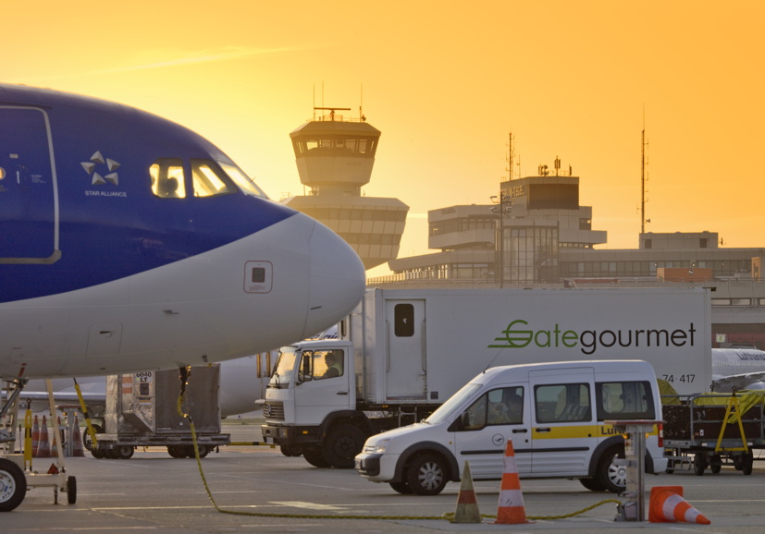
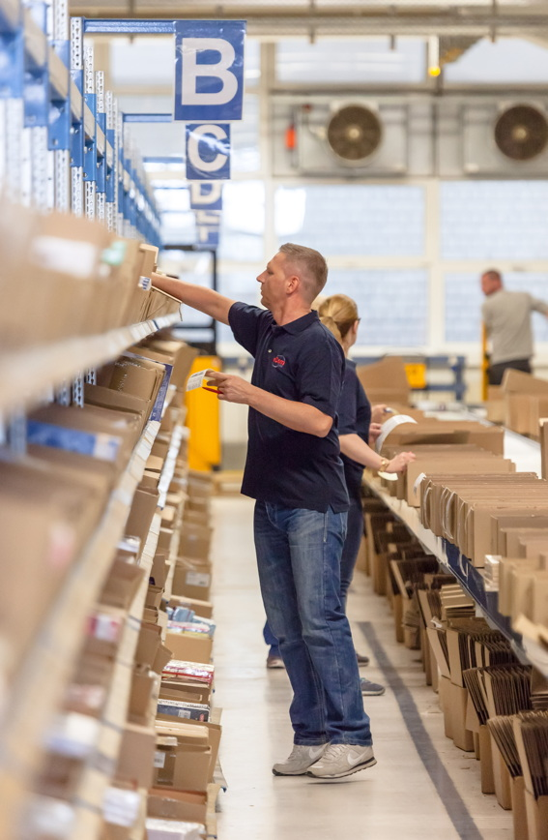
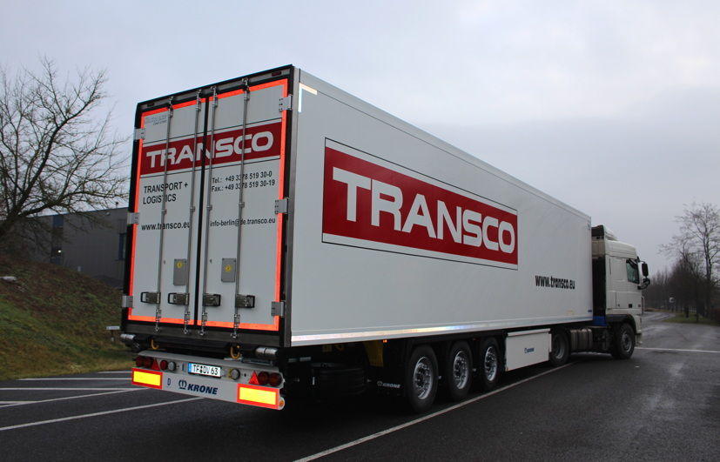

Flugzeug am Flughafen Berlin-Tegel
(Bildquelle: Günter Wicker / Flughafen Berlin Brandenburg GmbH)
Sattelzug von Transco Berlin für Pharmatransporte
(Bildquelle: Bruno Lukas, Press’n’Relations GmbH)

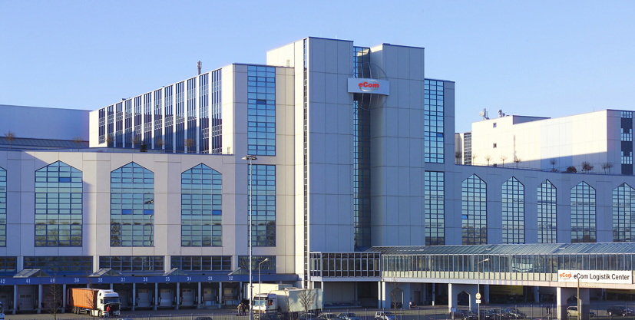

Mitarbeiter im Logistiklager von eCom
(Bildquelle: eCom Logistik)
Zentrale des Intralogistik-Spezialisten eCom in Falkensee
(Bildquelle: eCom Logistik)

Weitere Informationen:  Wirtschaftsförderung Brandenburg (WFBB)  Sylke Wilde –  Teamleiterin Verkehr, Mobilität, Logistik  Babelsberger Straße 21 – 14473 Potsdam  Telefon: +49 331 730 61 – 231  Sylke.wilde@wfbb.de  www.wfbb.de | Pressearbeit:  Press’n’Relations GmbH Niederlassung Berlin  Bruno Lukas  Boyenstraße 41 - 10115 Berlin-Mitte  Telefon: +49 30 - 577 00-325  Telefax: +49 30 - 577 00-324  blu@press-n-relations.de  www.press-n-relations.de

